Sonarqube

Brandon Jefrey Fernández García

Yuri Lizeth Gómez Corredor

Centro Electricidad Electrónica Y Telecomunicaciones CEET

Bogotá D.C.

2021

Sonarqube

Brandon Jefrey Fernández García

Yuri Lizeth Gómez Corredor

Graciela Vargas

Instructora Técnica

Centro Electricidad Electrónica Y Telecomunicaciones CEET

Bogotá D.C.

2021

1.Introducción

Este documento contiene información y documentación acerca de la descarga y ejecución de Sonarqube con Sonar Scanner para hacer pruebas de evaluación del Sistema de información y así tener una conclusión clara de lo que se requiere mejorar.

2.Objetivos

1. **Objetivo General**

Ingresar información pertinente del sistema para generar pruebas que conlleven a tener un resultado claro y total del funcionamiento de este para así observar los errores o dificultades que presente y buscar soluciones.

1. **Objetivos Específicos**
2. Generar pruebas que permitan evaluar el funcionamiento sistema.
3. Obtener resultados que den una conclusión clara de lo correspondiente a mejorar del sistema.

Instalacion de jdk17

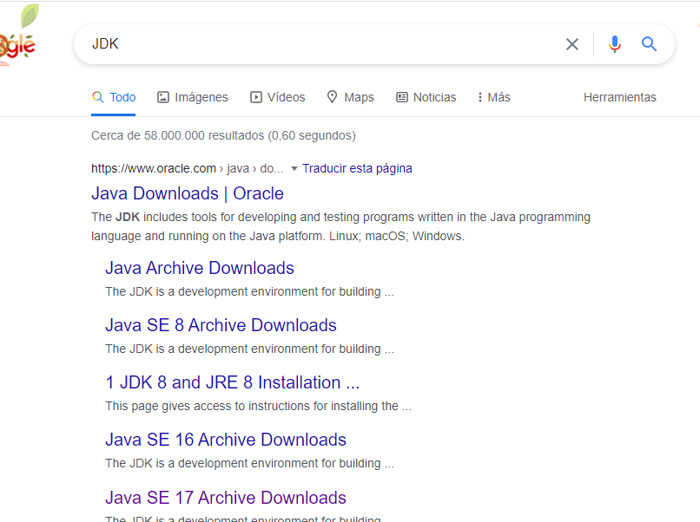

Imagen 1

1.se busca el Jdk y se selecciona el que aparece en la imagen señalado,así mismo para el jdk8 ,luego ingresar a la pagina official de oracle.

Imagen 2

2.En este punto seleccionamos el instalador segun nuestra maquina e iniciamos la descarga.

Imagen 3 Imagen 4

3.Se inicia la descarga y luego nos dirigimos a revisar en las descargas donde este para descomprimir el jdk17 con el 8 no es necesario ya viene solo para iniciar la instalación.



Imagen 5

4.Luego de descomprimir la carpeta se configura para que el Sonar pueda funcionar

Sonarqube

1. Se Busca el Sonarqube y se ingresa a la pagina ,se selcciona el apartado de “comunnity” y se inica la descarga.

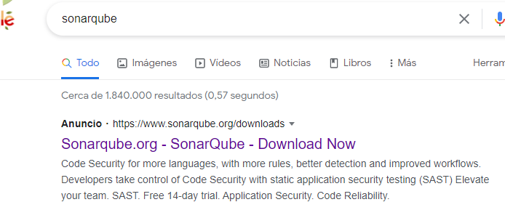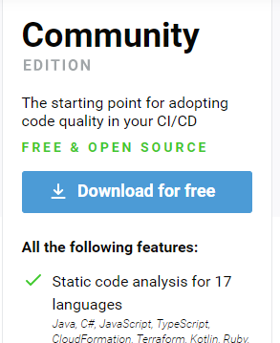

Imagen 1 Imagen 2

1. La descarga del sonar viene comprimida entonces despues se dirige a descargas se descomprime la carpeta y listo se configura.



Imagen 3

Instalación de SonarScanner

1. Página oficial de descarga

Imagen 1

2.Iniciamos la descarga y la buscamos en la carpeta de documentos/descargas o en el destino que lo hayamos puesto para descargar.

Imagen 2

Imagen 3

3.Descomprimir la carpeta y abrirla



Imagen 4

4.Nos dirigimos a la carpeta “bin” y damos doble click en la parte superior, copiamos el link.

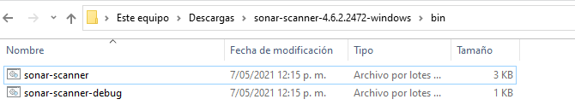

Imagen 5

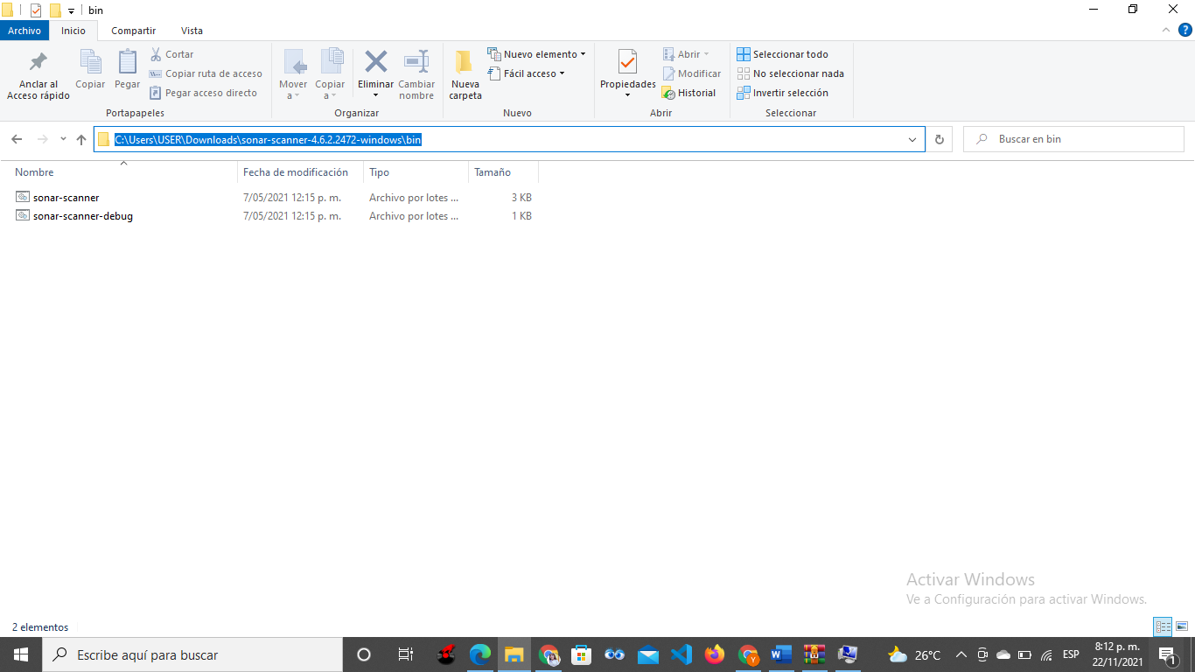

Imagen 6

5.Nos dirigimos a la buscar “variables del entorno del sistema” y la abrimos

Imagen 7 Imagen 8

6.Despues nos dirigimos al apartado de “variable de entorno” le damos click y se desplega otra venta

Imagen 9

7. En este apartado nos dirirgimos a seleccionar donde dice “Path” y aquí aparece otra Ventana

Imagen 10

8.Despues de esto le damos en el boton que dice “nuevo ” pegamos el link que seleccionamos en un inicio y le damos en aceptar en todas las ventanas

Imagen 11

9.Y por ultimo observamos que aparezca instalado y listo

Imagen 12

4.Pruebas del Sistema

Imagen 1

Imagen 2

5.Conclusiones

1. Podemos concluir que al Sistema le falta trabajar respecto a su seguridad ya que nos mostro una “e” que esto vienen siendo algo riesgoso en casos cómo el hackeo o robo de información.
2. En la ejecución de las pruebas nos arrojo cómo resultados ciertas falencias del Sistema con numeros y casos especificos como la fiabilidad.
3. Nos dio una respuesta optima en la mantenibilidad del sistema lo que tambien es algo importante en la parte funcional del sistema y que permite su uso para los clientes.